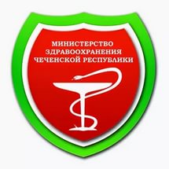

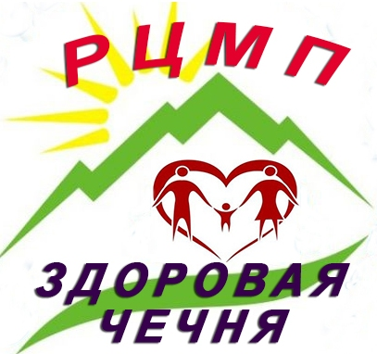

**Министерство здравоохранения Чеченской Республики**

**«Республиканский центр**

**медицинской профилактики»**

**ПРОФИЛАКТИКА**

**Профилактика сахарного диабета включает в себя такие мероприятия:**

* **Коррекция веса**
* **Двигательная активность**
* **Отказ от вредных привычек**
* **Снижение стресса**
* **Правильное питание**
* **Полноценный сон и отдых**
* **Регулярные профилактические медицинские осмотры**

**Если у Вас диагностировали преддиабет или сахарный диабет, то Вам необходимо:**

* **Регулярно контролировать уровень глюкозы в крови,**

**в том числе самостоятельно с помощью глюкометра**

* **Снизить калорийность питания, существенно ограничить потребление сахара и жиров**
* **Увеличить физическую активность**
* **Снизить массу тела (не менее 5% от исходной массы)**
* **Регулярно принимать лекарства, рекомендованные Вашим врачом.**

**Нужно помнить, что диабет – это не приговор. При правильном лечении и соблюдении диеты уровень сахара держится на должном уровне, самочувствие улучшается, и человек может жить полноценной жизнью: заниматься спортом, воспитывать детей, работать и отдыхать.**

**БЕРЕГИТЕ СВОЕ ЗДОРОВЬЕ!**

**Принципы профилактики**

**сахарного диабета**

КОНТРОЛЬ САХАРА

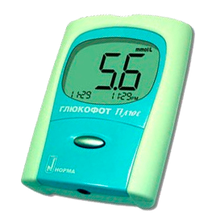

спокойствие



**движение**

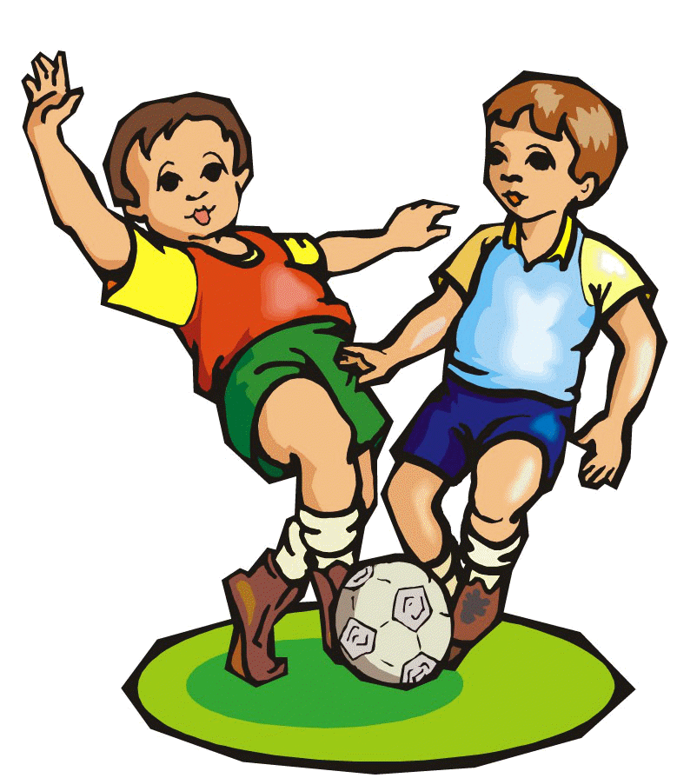

диета



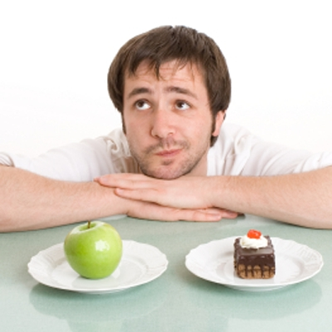

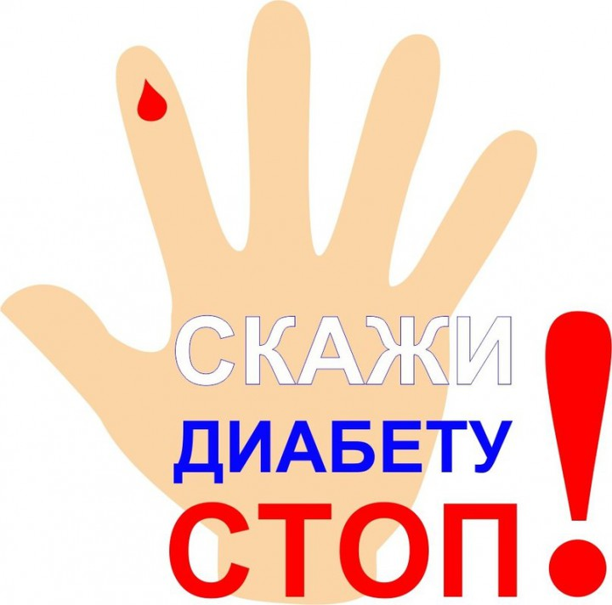

**САХАРНОГО**

**ДИАБЕТА**



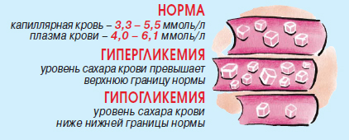

**ПРЕДДИАБЕТ**

**ДИАБЕТ**

**Осложнений сахарного диабета можно избежать, если добиться оптимального контроля сахара в крови:**

**глюкоза натощак <6,1 ммоль/л и гликированный гемоглобин <6,5 %**

**ОСЛОЖНЕНИЯ САХАРНОГО ДИАБЕТА**

**Без лечения сахарный диабет прогрессирует и приводит к тяжелым последствиям:**

* **сердечно-сосудистым осложнениям (инфаркту миокарда**

**и мозговому инсульту)**

* **снижению зрения (вплоть до слепоты)**
* **почечной недостаточности**
* **поражению нервной системы**
* **диабетической стопе (гангрене и ампутации конечностей)**



**1. Постоянная жажда, сухость во рту**

**2. Частое мочеиспускание и увеличение количества мочи за сутки**

**3. Повышенная утомляемость, слабость**

**4. Снижение веса**

**5. Иногда повышенный аппетит**

**6. Ухудшение зрения**

**7. Снижение половой функции у мужчин**

**8. Частая молочница (кандидоз) у женщин**

**9. Воспалительные процессы, расчесы на коже, плохо заживающие ранки, ссадины**

**9 СИМПТОМОВ**

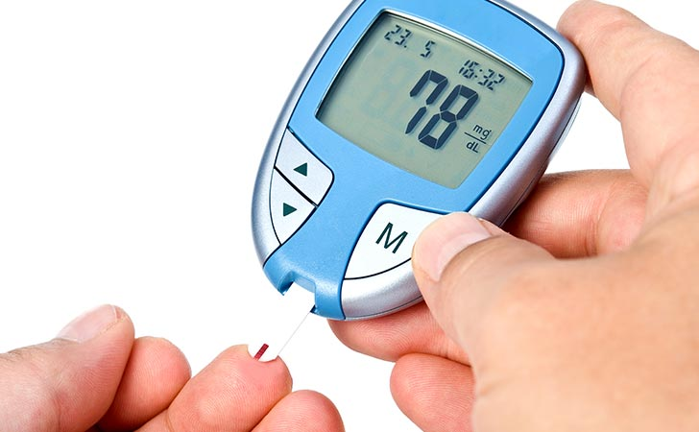

* **Глюкоза натощак 6,1 – 6,9 ммоль/л и более**
* **Глюкоза 7,8 - 11,0 ммоль/л через 2 часа после сахарной нагрузки**

**ДИАБЕТ**

* **Глюкоза натощак 7,0 ммоль/л и более**
* **Глюкоза 11,1 ммоль/л и более через 2 часа после сахарной нагрузки**

**Пол**

**Возраст**

**Наследственность**

**А/Д**

**Ожирение**

**Повышенный уровень холестерина**

**Курение**

**Нерациональное питание**

**Стресс**

**Низкая физическая активность**

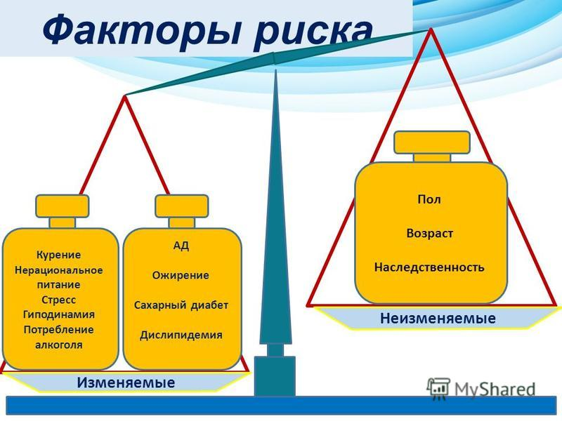

**2 типа – инсулиннезависимый**

**Инсулин вырабатывается в организме в достаточном количестве, но его клетки и ткани теряют чувствительность**

**к нему. Диабет 2 типа чаще развивается у людей после 45 лет.**

**1типа – инсулинозависимый**

**В организме вырабатывается недостаточное количество инсулина, поэтому требуется его дополнительное введение. Диабет 1 типа чаще бывает у молодых людей.**

**САХАРНЫЙ ДИАБЕТ БЫВАЕТ 2 ТИПОВ:**

**Сахарный диабет – одно из распространенных хронических прогрессирующих заболеваний. Занимает третье место в мире среди причин заболеваемости и смертности после сердечно-сосудистых и онкологических заболеваний. Он может проявляться у людей любого возраста, включая новорожденных. Вероятность возникновения диабета прямо пропорциональна числу лишних килограммов у человека. Так, диабет встречается в 10-14 раз чаще у людей при ожирении II-III степени.**

**Причина диабета – недостаток гормона инсулина, вырабатываемого определенными клетками поджелудочной железы. Сахарный диабет может длительное время никак не проявляться. Чаще всего он обнаруживается случайно при медицинских осмотрах.**